3 cách làm đẹp "chết người" của phụ nữ thời xưa

Chúng luôn tiềm ẩn những rắc rối và nguy hiểm đến không ngờ…
1. Khung đầm phồng
Khung đầm phồng là một vật dụng khá cồng kềnh dành riêng cho những người mặc váy. Chính xác hơn, nó như một chiếc “lồng” kim loại được thắt lại ở vùng eo và kéo dài xuống tới chân, “núp” trong váy, giúp váy phồng ra.

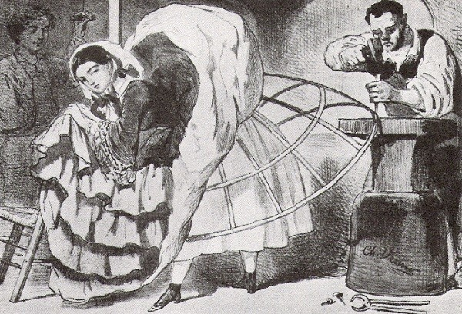

Từ khoảng năm 1810 ở châu Âu, váy rộng bắt đầu trở thành “mốt” thời thượng. Các nhà thiết kế đương thời tìm mọi cách để tăng độ rộng của váy. Và khung đầm phồng ra đời.
Ban đầu, nó được làm từ vải lanh dệt với lông đuôi hoặc bờm ngựa, tạo lớp váy lót cứng giúp váy phồng ra. Tới năm 1856, khung đầm phồng được làm từ các vòng khung thép như một chiếc lồng.

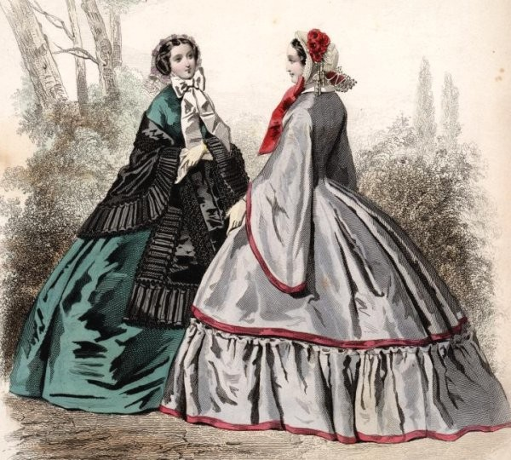

Mặc dù trở thành “mốt”, nhưng khung đầm phồng cũng đem lại nhiều rắc rối và nguy hiểm cho phái nữ.

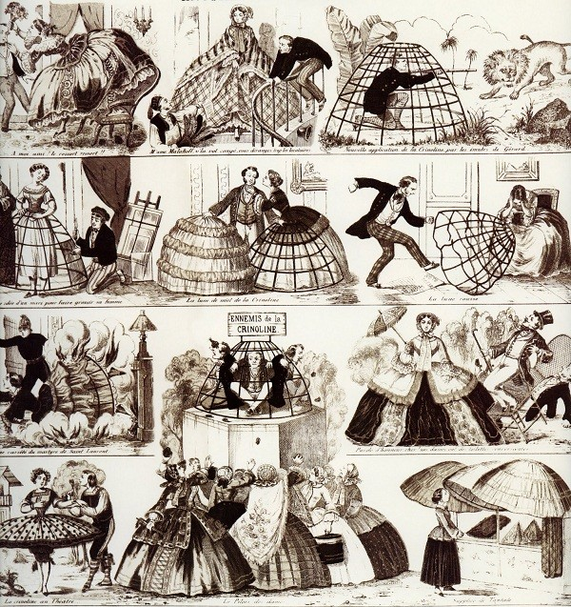

Việc mang theo cả một chiếc “lồng” đồ sộ với đường kính lên tới 180cm như vậy khiến người mặc gặp rất nhiều khó khăn khi đi qua ô cửa hẹp, các toa xe hay việc ngồi xuống. Ví dụ như váy có thể bị kẹt vào nan xe, kích thước lớn khiến người đối diện phải đứng cách xa, hay người mặc có thể bị vấp ngã và bị té ngửa…

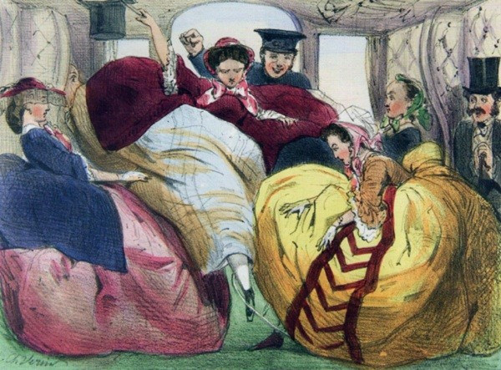

Những cái chết do khung đầm phồng mang lại không hề hiếm trong thế kỷ XIX. Năm 1863 ở Santiago (Chile), hơn 2.000 người đã thiệt mạng trong một vụ cháy nhà thờ. Khi vụ hỏa hoạn bắt đầu, mọi người đều cố gắng chạy ra ngoài. Nhưng kích thước quá khổ của những chiếc váy đã khiến nhiều phụ nữ bị kẹt ở cửa. Mọi người bị “chất đống” ở lối ra và chìm trong ngọn lửa.

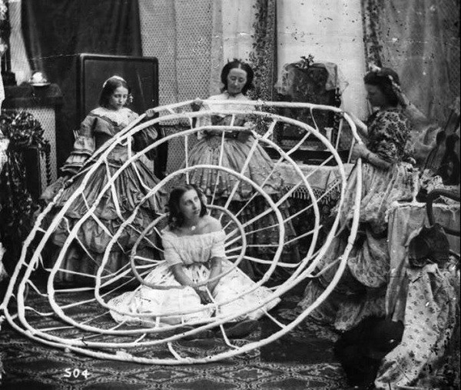

Bên cạnh đó, các khung đầm phồng còn rất nhạy cảm với những cơn gió. Nếu gặp một cơn gió đủ mạnh, người mặc có thể bị cuốn bay đi.
2. Áo corset "thắt đáy lưng ong"
Áo corset là loại áo chẽn bó sát cơ thể, giúp định hình vóc dáng của phái đẹp. Do thiết kế đặc trưng, chiếc áo kỳ diệu này giúp phái đẹp nhấn mạnh những đường cong và siết chặt vòng eo, khoe vẻ tròn đầy của núi đôi.

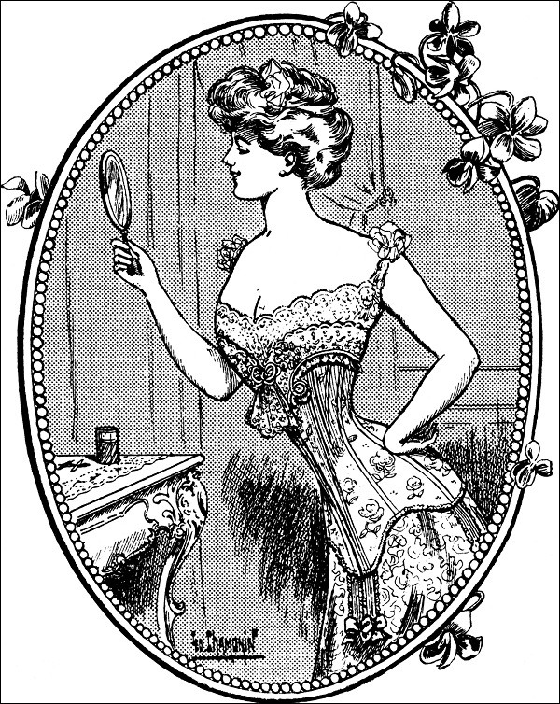

Vào thế kỷ XVI, phụ nữ được coi là quý phái khi có chiếc eo “thắt đáy lưng ong”, vóc dáng “đồng hồ cát”. Vì thế, áo corset trở thành nhu cầu lớn và được hầu hết phái yếu tin dùng. Thậm chí trong nhiều thế kỷ sau, áo corset vẫn được coi như “công cụ” và “bí quyết” làm đẹp của phái nữ.

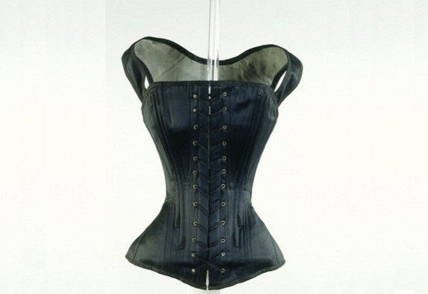

Từ những năm 1840, áo corset được “cấu trúc” thêm với một thanh gỗ phẳng, mỏng hoặc thép chèn vào phía trước cho cứng để tạo dáng áo và che giấu những lớp áo lót bên trong. Tuy nhiên, loại áo này thực sự là con dao hai lưỡi.

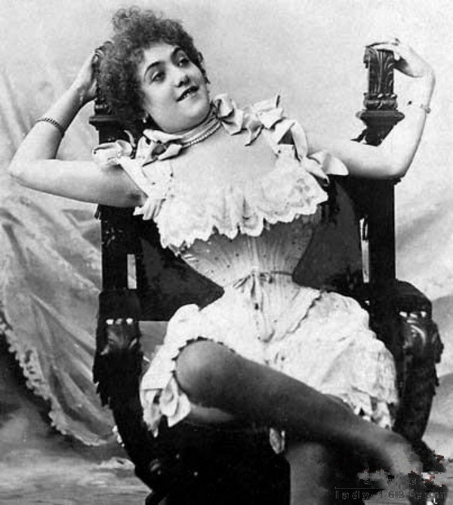

Do áo corset được thiết kế để thắt chặt vòng eo, nên nó “cắt đứt” mọi sự lưu thông giữa đầu và chân của người mặc. Việc “ép” nhỏ quá mức cần thiết phần bụng khiến người mặc phải gò mình trong chiếc áo corset, gây cảm giác khó thở.

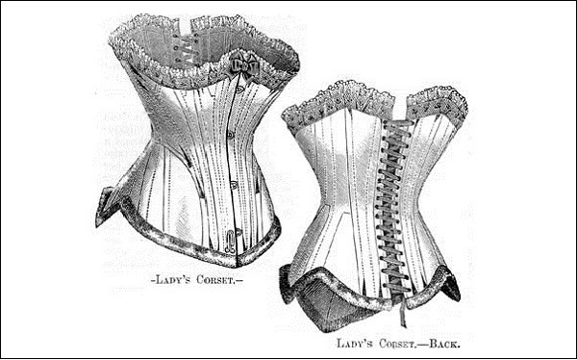

Không chỉ vậy, nó còn gây tổn thương cho khung xương và buồng phổi, thậm chí gây xáo trộn sự sắp xếp tự nhiên của nội tạng. Và điều này có thể gây chảy máu bên trong. Năm 1903, một người phụ nữ đã chết đột ngột do miếng thép được chèn bên trong áo corset đâm xuyên vào tim.
3. Kiểu tóc fontange
Fontange là kiểu tóc dành riêng cho phụ nữ rất được ưa chuộng tại Pháp cuối thế kỷ XVII tới đầu thế kỷ XVIII. Nó là kiểu tóc búi cao và được trang trí thêm bằng ren hoặc dây ruy băng khá rườm rà. Theo kể lại, kiểu tóc này được Duchese de Fontanges, tình nhân của vua Pháp - Louis XIV (1638 - 1715) sáng tạo ra.

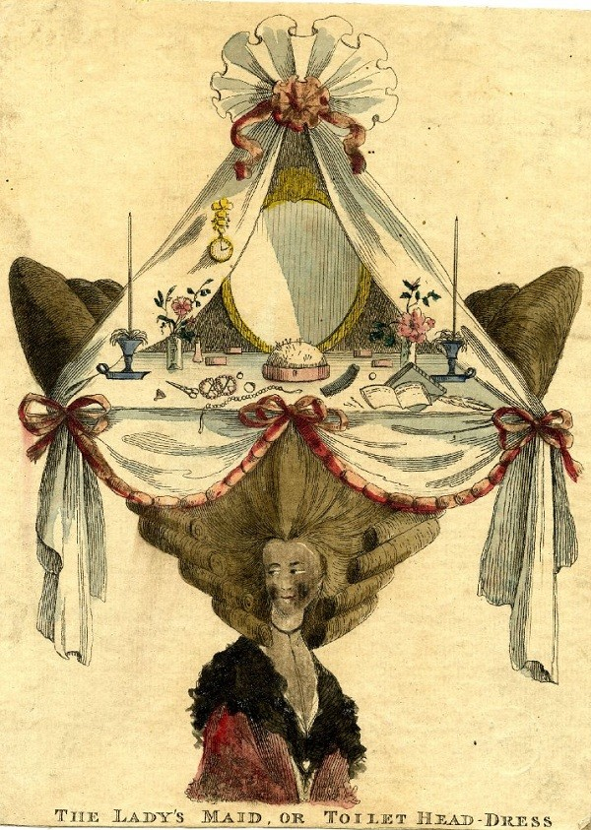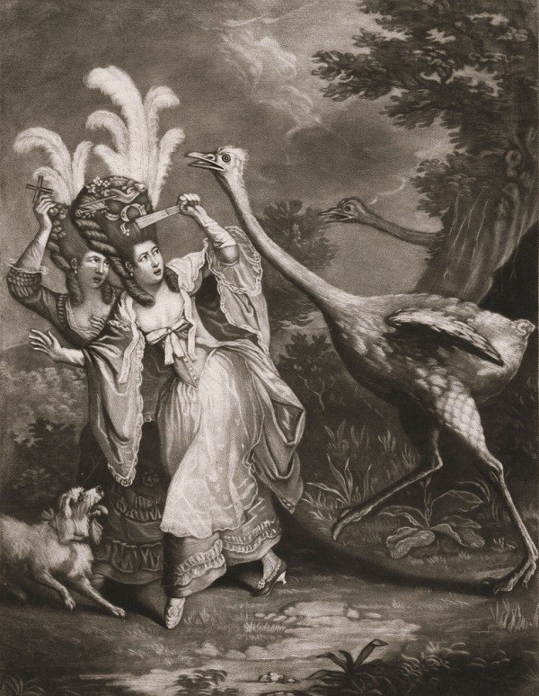

Trong một cuộc đi săn với nhà vua, kiểu tóc của Fontanges bị hỏng, vì vậy cô đã lấy ruy băng buộc lại. Điều này khiến nhà vua rất thích thú. Sau đó những người phụ nữ khác bắt đầu sao chép phong cách này.

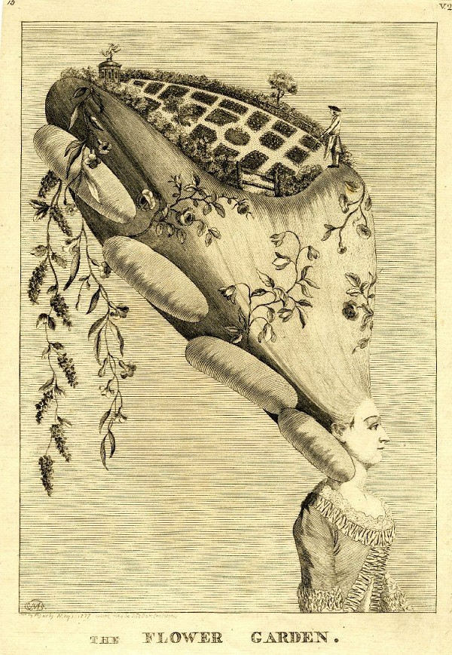

Lúc đầu, kiểu fontange gồm ruy băng, ren, vòng trang sức và đôi khi có mũ nhỏ đan xen với tóc. Sau đó, nó phát triển lớn hơn thành một “tháp” cao trên đầu và bao gồm cả tóc giả. Thậm chí, người ta còn gắn nguyên cả một “hệ sinh thái” trên đầu.

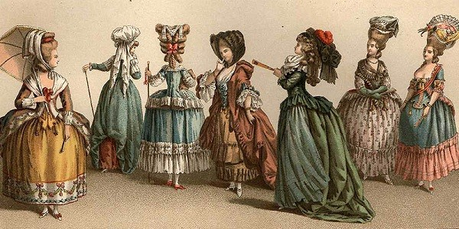

Trông có vẻ thời trang và khá thú vị, nhưng để giữ được cả một khối lượng lớn như vậy trên đầu thật không đơn giản chút nào. Kiểu tóc này mang lại khá nhiều rắc rối cho chủ nhân như va chạm vào các vật phía trên đầu, mất thăng bằng dẫn đến bị thương và thậm chí là tàn phế.
Kiểu tóc này cũng có thể cướp đi tính mạng của chủ nhân nó, khi những đồ trang trí trên đầu họ như một loại... giẻ tẩm xăng, có thể dễ dàng bén lửa từ những chùm đèn nến trên trần nhà.

Nguồn : k14 theo Mask.

